Конкурс аппликаций «Трудный звук – ты наш друг»
Конкурс проводился среди детей старшей группы МДОУ «Детский сад «Березка»» поселка Октябрьского Михайловского района Рязанской области.
Цель – создание аппликации, на которой изображены предметы с автоматизируемым звуком.
Задачи:
- Автоматизация произношения «трудного» звука в словах.
- Развитие мелкой моторики рук у детей.
- Укрепление детско-родительских отношений.
- Воспитание аккуратности, стремления завершить работу.
- Развитие воображения, креативного мышления.

Описание конкурса.
Детям предлагалось вместе с родителями сделать аппликацию формата А-4. Материалы могли быть любые: цветная бумага, картон, гречка, рис, чешуйки шишек, солома, косточки и т.д. Для основы можно было использовать пластилин, клей или клейстер. Аппликация должна состоять из картинок, названия которых содержат «трудный звук».
Работы конкурсантов
Синицын Иван, 5 лет
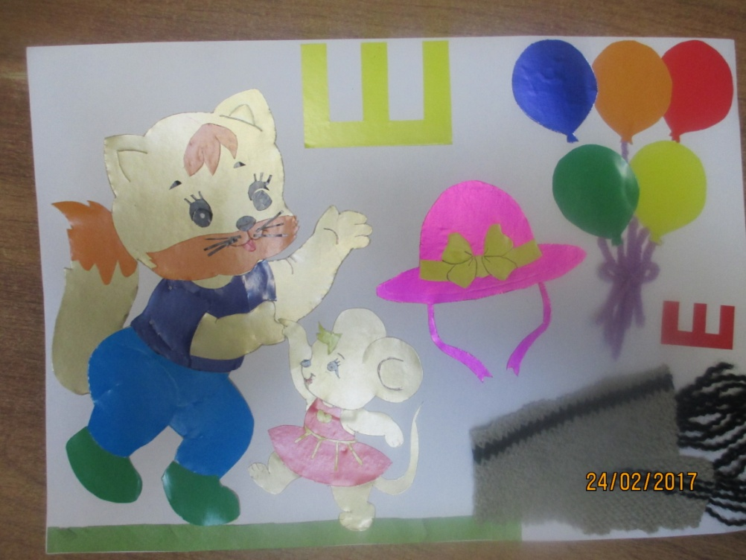
Маерова Анна, 5 лет
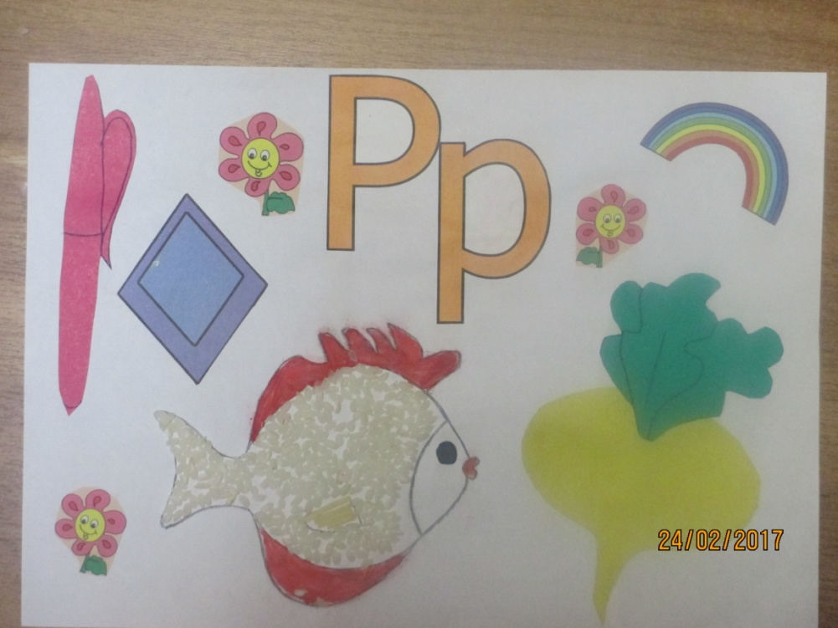

Рубцов Сергей, 5 лет
